**PEMERINTAH KABUPATEN MANGGARAI TIMUR**

**KECAMATAN KOTA KOMBA UTARA**

DESA MOKEL

**SURAT KETERANGAN TIDAK MAMPU**

NOMOR:KSR.032.1/

169/X/2024

N a m a : **FRANSISKUS KELANG**

J a b a t a n : KEPALA DESA

A l a m a t : PEDAK DESA MOKEL

Menerangkan dengan sesungguhnya:

|  |  |  |  |  |  |  |  |  |
| --- | --- | --- | --- | --- | --- | --- | --- | --- |
| **NO** | **NAMA** | **NIK** | **TEMPAT TANGGAL LAHIR** | **J/K** | **AGAMA** | **STATUS PERKAWINAN** | **PEKERJAAN** | **ALAMAT** |
| **1** | **BALTASAR WARAT** | **5319064701350032** | **DERU, 10 / 10 / 1981** | **L** | **KATOLIK** | **KAWIN** | **PETANI** | **DERU,RT/RW:005/003 DUSUN DERU DESA MOKEL** |
| **2** | **YULIANA NAWAS** | **5319066812830002** | **DERU, 21 / 12 / 1983** | **P** | **KATOLIK** | **KAWIN** | **PETANI** | **DERU,RT/RW:005/003 DUSUN DERU DESA MOKEL** |
| **3** | **ANDREAS BABOLA SAKANG** | **5319061207040002** | **DERU, 12 / 07 / 2004** | **L** | **KATOLIK** | **BELUM KAWIN** | **PELAJAR/MAHASISWA** | **DERU,RT/RW:005/003 DUSUN DERU DESA MOKEL** |
| **4** | **DESIDARIUS EUFROSINA SAKANG** | **5319062305080003** | **DERU, 23 / 05 / 2008** | **L** | **KATOLIK** | **BELUM KAWIN** | **PELAJAR/MAHASISWA** | **DERU,RT/RW:005/003 DUSUN DERU DESA MOKEL** |
| **5** | **KELVIANUS SAKANG** | **5319061004120001** | **DERU, 10 / 04 / 2012** | **L** | **KATOLIK** | **BELUM KAWIN** | **PELAJAR/MAHASISWA** | **DERU,RT/RW:005/003 DUSUN DERU DESA MOKEL** |

Adalah benar - benar penduduk Desa Mokel yang sudah terdaftar sebagai kategori keluarga ***tidak* *mampu atau Miskin.***

Demikian Surat Keterangan ini dibuat untuk dapat dipergunakan sebagaimana mestinya.

Dikeluarkan di: Pedak, Desa Mokel

Pada Tanggal : 18 Oktober 2024

Kepala Desa Mokel

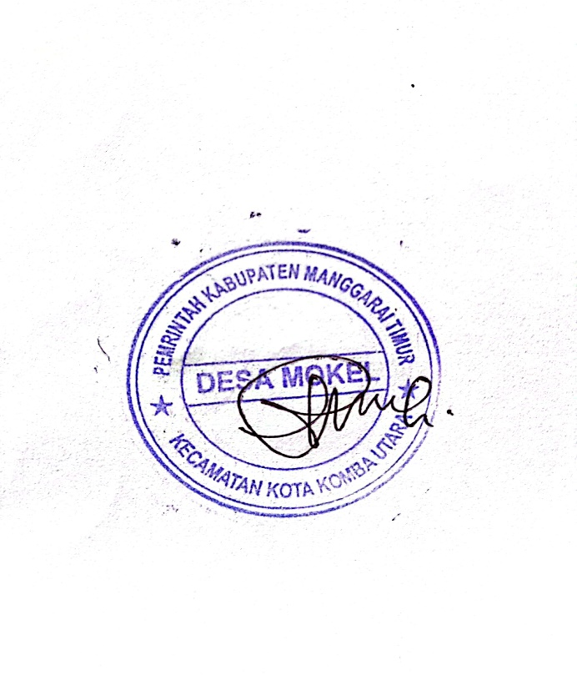

**FRANSISKUS KELANG**

**PEMERINTAH KABUPATEN MANGGARAI TIMUR**

**KECAMATAN KOTA KOMBA UTARA**

DESA MOKEL

**SURAT KETERANGAN TIDAK MAMPU**

NOMOR:KSR.032.1/174/X/2024

N a m a : **FRANSISKUS KELANG**

J a b a t a n : KEPALA DESA

A l a m a t : PEDAK DESA MOKEL

Menerangkan dengan sesungguhnya:

N a m a : Anastasia Endang

N I K : 5319066210970001

7Tempat/Tgl. Lahir : Purek,22 Oktober 1997

A g a m a : Katholik

Status Perkawinan : Kawin

Pekerjaan : Petani/berkebun

Jenis Kelamin : Perempuan

Alamat : Ketal, RT/RW:003/002,Dusun Podol, Desa Mokel Kecamatan Kota Komba Utara Kab.Manggarai Timur, Prop. Nusa Tenggara Timur.

Adalah benar - benar penduduk Desa Mokel yang sudah terdaftar sebagai kategori keluarga ***tidak* *mampu atau Miskin.***

Demikian Surat Keterangan ini dibuat untuk dapat dipergunakan sebagaimana mestinya.

Dikeluarkan di : Pedak, Desa Mokel

Pada Tanggal : 28 Oktober 2024

Kepala Desa Mokel

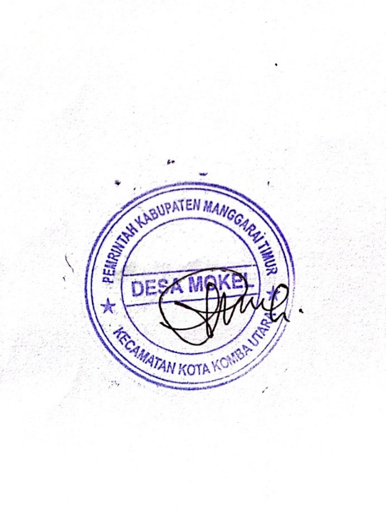

**FRANSISKUS KELANG**

**PEMERINTAH KABUPATEN MANGGARAI TIMUR**

**KECAMATAN KOTA KOMBA UTARA**

DESA MOKEL

**SURAT KETERANGAN TIDAK MAMPU**

NOMOR:KSR.032.1/180/XI/2024

N a m a : **FRANSISKUS KELANG**

J a b a t a n : KEPALA DESA

A l a m a t : PEDAK DESA MOKEL

Menerangkan dengan sesungguhnya:

N a m a : KORNELIA NU’U

N I K : 5319067012500001

Tempat/Tgl. Lahir : Deru, 30 Desember 1958

A g a m a : Katholik

Status Perkawinan : Kawin

Pekerjaan : Petani

Jenis Kelamin : Perempuan

Alamat : Pedak, RT/RW:001/001,Dusun Podol, Desa Mokel Kecamatan Kota Komba Utara Kab.Manggarai Timur, Prop. Nusa Tenggara Timur.

Adalah benar - benar penduduk Desa Mokel yang sudah terdaftar sebagai kategori keluarga ***tidak* *mampu atau Miskin.***

Demikian Surat Keterangan ini dibuat untuk dapat dipergunakan sebagaimana mestinya.

Dikeluarkan di : Pedak, Desa Mokel

Pada Tanggal : 18 November 2024

Kepala Desa Mokel

**FRANSISKUS KELANG**